Приклад використання пакету XML для роботи з даними

Розглянемо декілька прикладів використання пакету XML для обробки даних:

* *Використання xml.parsers.expat* (із заданого xml отримала інформацію про parent id, імена дітей та інформацію про них)*:*

input: output:

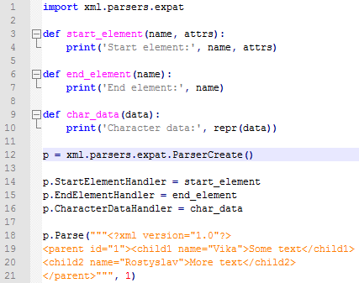

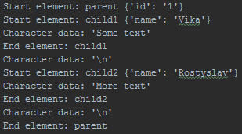

* *Використання xml.etree.ElementTree*(із заданого xml отримала тег, атрибут та root[0][1], тобто рік, який вказаний у першій оголошеній країні)*:*

xml: code:

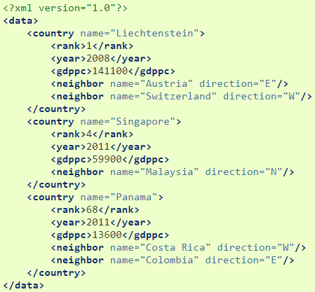

output:



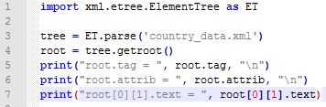

* *Використання xml.sax:*

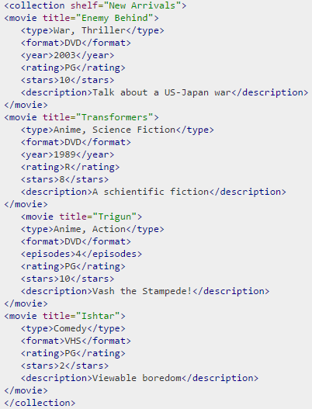

Частина коду

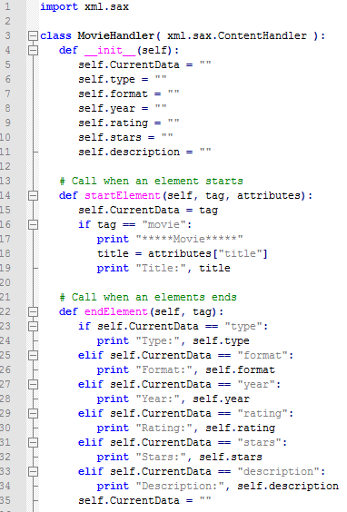

xml

Output (отримала повну інформацію про кожен фільм, який був описаний в заданому xml):

